Powerplayer
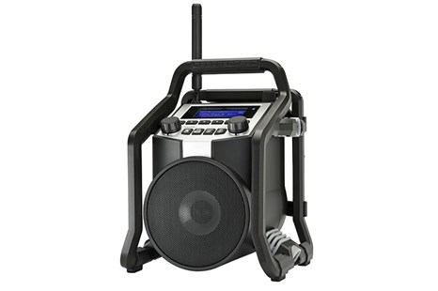
High Power – 15 Watt output
- FM ontvangst met RDS zenderinformatie
- DAB+ Digitale Radio ontvangst
- Bluetooth ontvanger voor muziek streaming
- USB ingang voor het afspelen van MP3, AAC en FLAC bestanden
- Aux ingang voor externe MP3 speler
- Oplaadbaar met ingebouwde Lithium-Polymeer accu
- Laadt ook op tijdens het spelen op netstroom
RADIO
- FM ontvangst met RDS zenderinformatie
- DAB+ Digitale Radio ontvangst
- 10 voorkeuze-zenders FM en DAB+
EXTRA MEDIA
- Bluetooth ontvanger voor muziek streaming
- USB ingang voor het afspelen van MP3, AAC en FLAC bestanden
- Aux ingang voor externe MP3 speler
AUDIO
- 3 inch Double Neodymium speaker 15 Watt
- Gescheiden toonregeling (Treble en Bass)
- DSP - Digital Sound Processing
- Dynamische Loudness functie
- Stereo hoofdtelefoon aansluiting
VOEDING/STROOM
- Netstroom (230V)
- Ingebouwde LongPlayer Lithium-Polymeer accu (3 x 4000 mAh)
OPLADEN
- Oplaadbaar met LongPlayer Lithium-Polymeer accu
- Extra lange speelduur van gemiddeld 18 tot 24 uur op één laadbeurt
- Laadt ook op tijdens het spelen op netstroom
- Laad-indicator op display
EXTRA FUNCTIES
- Bluetooth verbonden LED
- Bedieningsmenu instelbaar in meerdere talen
- Weergave spelend nummer (titel, artiest, album)*
- USB stroomuitgang 5V voor het laden van een mobiele telefoon
UITRUSTING
- ABS kunststof slagvaste behuizing
- Gedetailleerd, verlicht, dot matrix display
- Metalen speaker grill
- Rubberen bedieningsknoppen
- Flexibele, neerklapbare antenne (type KDAB10)
- Kantel mogelijkheid om het geluid omhoog te richten vanaf de vloer of werktafel
- Neopreen-rubberen stroomkabel 3,2 meter
- Kabel-opbergmogelijkheid achter op de radio
- Beschermkooi rondom
AFMETING/GEWICHT/KLEUR
- Gewicht 2,2 kg
- BxHxD 19 x 24,5 x 20 cm
- Kleur: antraciet
CLASSIFICATIES
- Schokbestendig
- Regen-, vuil, en stofbestendig (IP65 norm)
- TüV/GS gecertificeerd
LOS VERKRIJGBARE ACCESSOIRES
- Metalen, telescopische antenne - MA5**

- *Een goede werking en beschikbaarheid van deze functies is mede afhankelijk van het type en de software van de gebruikte mobiele telefoon.
- **Voordeel: een lange, metalen, telescopische antenne kan de radio ontvangst verder optimaliseren met name in gebieden of locaties waar het radio- en zendersignaal zwak is.
- Nadeel: een lange, metalen, telescopische antenne is NIET FLEXIBEL en dus veel minder “bouwbestendig” dan een kunststof, flexibele antenne.

